Инструкция по заполнению сведений
о форме обучения, профиле класса и предметах, изучаемых углубленно

Перед началом работы необходимо убедиться, что на рабочем компьютере установлено ПО «КриптоПро CSP 5.0» с необходимыми сертификатами. Инструкция по установке ПО находится по адресу: https://kirovipk.ru/informatization/eriso-ko-2/.
Для авторизации в подсистеме «Открытая школа: Мониторинг образования», необходимо перейти на сайт http://wp2.43edu.ru/ и последовательно выполнить следующие действия (Рисунок 1):
• В поле «Проект» выбрать: «Открытая школа: Мониторинг образования»;
• В поле «Логин»: Ввести имя пользователя (Логин образовательной организации в формате SCH*, где * - это код организации в ЕРИСО КО);
• В поле «Пароль»: Ввести пароль пользователя;
• Нажать на кнопку «Вход».
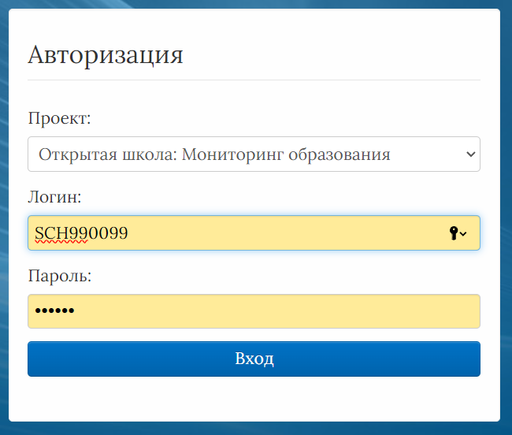
Рис. 1. Авторизация в подсистеме «Открытая школа: Мониторинг образования»

Если после нажатия кнопки «Вход» отображается сообщение: «Не совпадает логин или пароль» (Рисунок 2), то необходимо проверить введённые логин и пароль, регистр и раскладку клавиатуры при вводе логина и пароля.
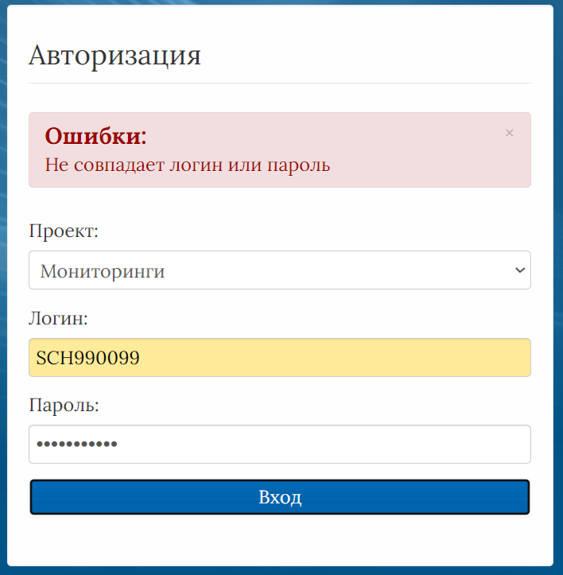
Рис. 2. Ошибка при авторизации.
Если все действия выполнены правильно и ошибок не возникло, то пользователю отображается рабочий экран подсистемы «Открытая школа: Мониторинг образования» (Рисунок 3).
В левом верхнем окне в разделе «Реестр организаций системы образования» выберите таблицу «Классы» (1).
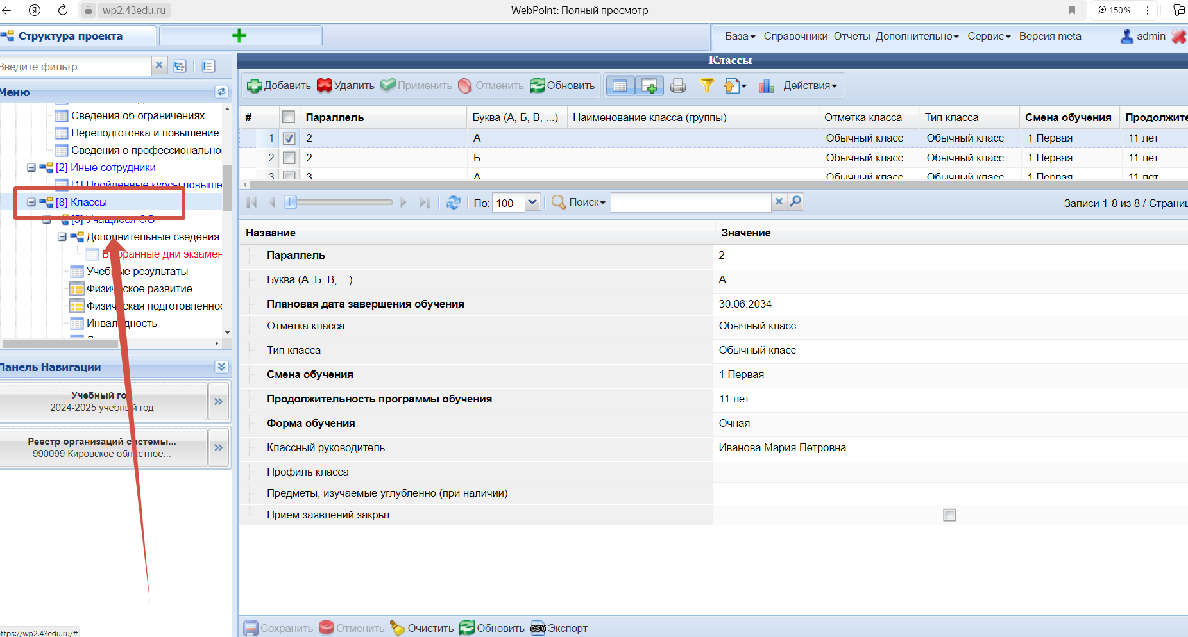
Рис. 3. Выбор таблицы «Классы».
Далее необходимо выбрать класс (1) и выбрать из раскрывающегося списка форму обучения или профиль класса (2). Затем необходимо нажать кнопку «Сохранить» (3).
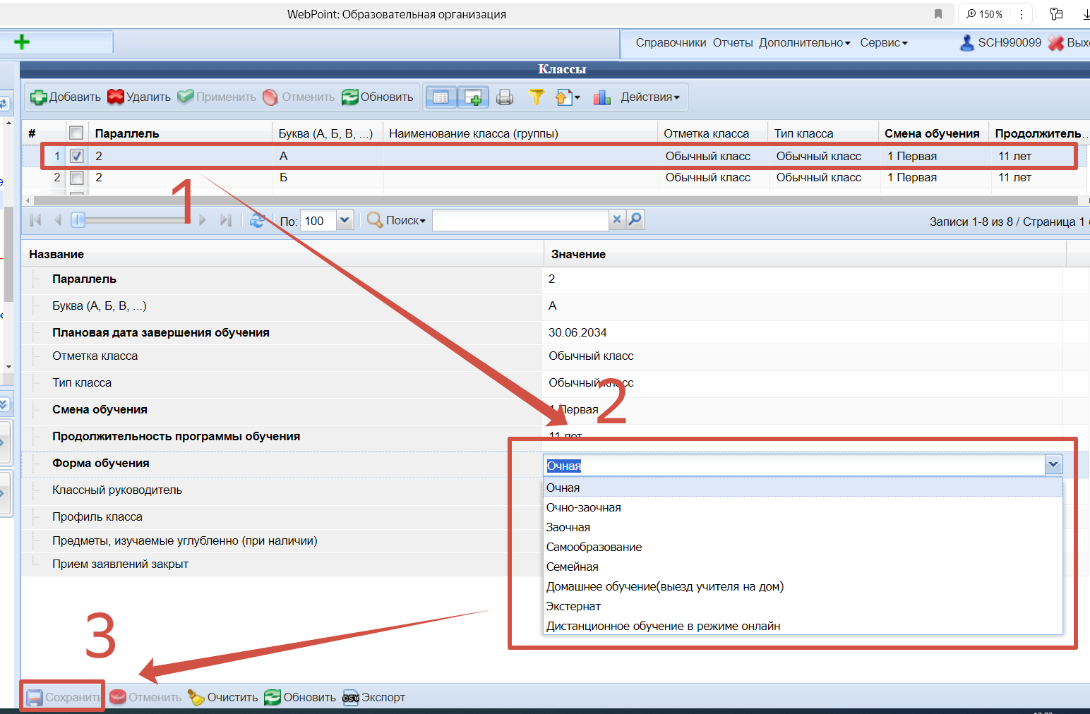
Рис. 4. Выбор формы обучения класса.

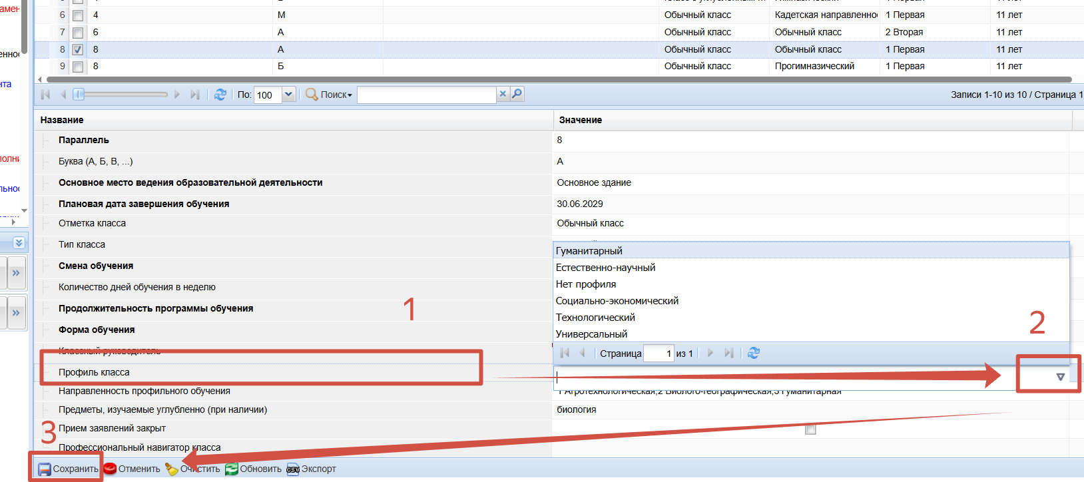
Рис. 5. Выбор профиля класса.
Для выбора предметов, изучаемых углубленно, в Меню необходимо выбрать таблицу «Классы» (1), далее выбрать класс (2) и в окне ниже выбрать поле «Предметы, изучаемые углубленно (при наличии) (3). Откроется всплывающее окно «Справочник предметов, изучаемых углубленно». В окне необходимо выбрать один или несколько предметов (4), затем нажать кнопки «Выбрать» и «Закрыть» (5), далее нажать «Сохранить» (6).
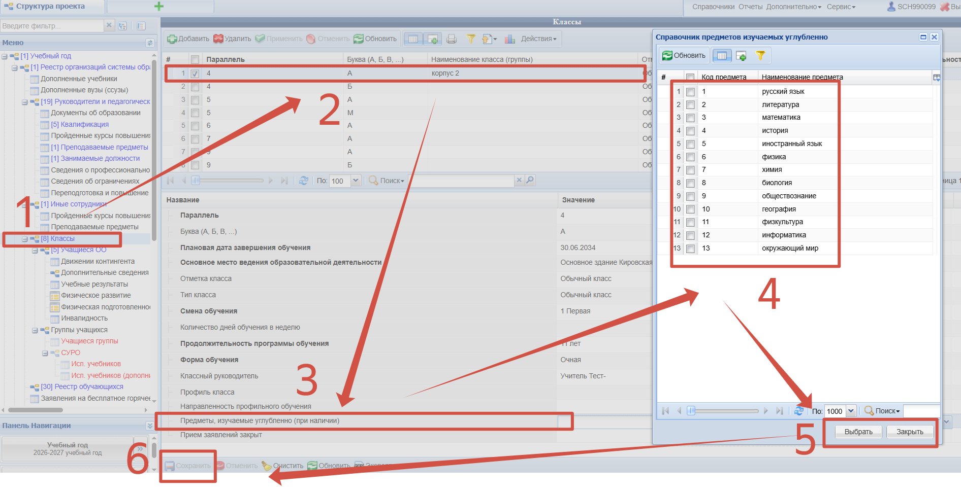
Рис. 6. Выбор предметов, изучаемых углубленно
_____________

